指導單位：文化部影視及流行音樂產業局
主辦單位：台北市影片商業同業公會
協辦單位：台北影業、聲色盒子
招生人數：20 (名額有限，搶先進入大導演的電影世界)

黃美清
饒紫娟
杜篤之
馮凱
蔡岳勳
李烈
文化部影視及流行音樂產業局
2013導演實務專業人才培訓
- 專業知識
- 實務經驗
- 證書推薦
- 金獎師資陣容
創意工場-
導演實務進階班

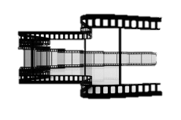
培訓對象：
- 現職影視相關從業人員。
- 相關科系學生
- 有志從事電影產業工作者。
- 對於劇本撰寫、電影拍攝相關工作有興趣者。

上課地點：台北市影片商業同業公會
台北市萬華區中華路一段196號5樓
影視產業參訪：台北影業、聲色盒子有限公司

學費：12,000元
早鳥優惠：5/15前報名並完成繳費享八折優惠9,600元
報名方式及最新消息：請洽台北市影片商業同業公會http://www.film.org.tw/
聯絡資訊：(02) 2331 4672‧(02) 2311 8542 邱小姐
filmtp@ms78.hinet.net

課程簡介：
從製片、拍攝、電影美術與聲音、後製到行銷、法律相關等，由諸位名導與專業大師帶領，逐步建構一部好電影的所有元素，讓愛電影、想拍電影的你，實現心中那一個電影夢。

師資陣容：
製片
- 李烈：「不要一直說，就去做吧！」
億萬票房電影製作人，開創國片行銷新紀元
看她如何運籌帷幄，如何精準操作與宣傳，以企業管理營運模式，打開台灣電影新未來！
導演
- 蔡岳勳：「每部戲都有導演的靈魂，導演用什麼靈魂去拍片，觀眾會感受得到。」
是優雅的痞子，更是將台灣戲劇推向世界的英雄
堅持戲劇中的美學與細膩，每部作品兼融戲劇張力與視覺美學，奔放出一種迷人的精緻品味。
導演
- 馮凱：「我懂了，身為國片導演的驕傲！」
用生命拍戲的鬼才導演
身兼編劇與導演，充分掌握商業劇本節奏及運鏡，締造情節張力與高票房，淬煉出自我風格的電影語言。
美術
- 王誌成 金穗獎電影美術設計師
帶領我們走入電影的色彩世界，用色彩建構一部電影的美學層次。現任角八設計事務所之藝術總監，專職CF與電影藝術指導，擅長多樣貌風格，經常以抽象、跨界合併敘事手法來呈現其設計概念。

後製
- 蕭汝冠：「從情感出發，找尋電影最原始的感動。」
會說故事的剪輯師
透過鏡頭與鏡頭之間的組合，用巧思賦予影片新的生命，展現故事精髓，讓影像自己說話。
錄音
- 杜篤之：「要能夠做出每一種不同風格導演的電影，才叫做專業錄音師。」
蜚聲國際的音效大師
他的作品，代表了台灣電影史最重要的一部分；他的聲色盒子，更代表著電影人為了創作而堅持的原始悸動。
影展
- 饒紫娟：「台灣電影在國際推廣上需要突破，而動畫與特效的技術發展正是攸關台灣影視產業能否升級的關鍵之一。」
台灣電影進軍國際影展推手(亞洲電影委員會聯盟理事、台北市電影委員會總監)
參與國際影展經驗豐富，協助台灣影人在國際一級影展曝光的機會，開闊新銳導演的國際觀。
行銷
- 許詩璟 電影行銷操盤手(甲上娛樂總經理)
以院線電影發行為主，打開台灣電影娛樂新視界。合作觸角遍及日、韓、泰、新，結合亞洲各國電影人才，將「見鬼」、「三更」、「投名狀」等成功橫掃華語市場。
紀錄片
- 楊力州 展現紀錄片的力量
金獎導演楊力州「被遺忘的時光」創下高票房，其中觸動心弦的力量，在於用溫情說真實的故事，透過拍攝紀錄片，訴說一個個雋永的人生故事。
音樂
- 梁永泰 音樂才子
創作、編曲皆是Terry的強項，幫過許多國語或國外藝人寫歌或製作／remix。 近期成功為 John Lennon，David Bowie，Brain Mcknight，S.H.E，林宥嘉，大嘴巴與吳建豪帶歌手作嫁，善用流行音樂為電影增色及社群媒體行銷影片。
企劃
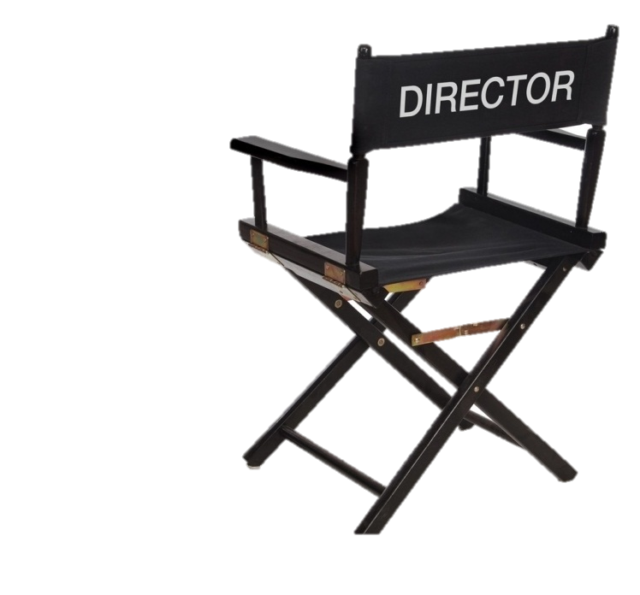
- 廖金鳳 台藝大教授
紐約大學電影研究碩士，擅長撰寫電影行銷補助企劃案，運用自身優勢，寫出最有力的企劃！
剪接
- 廖慶松 一代剪接大師
棲身在每一格影像背後，讓影片散發其自身的光芒與力量；穿透影像，探其最純粹的本質。
上課日期：102.06.15~102.07.30 共48hr
時 間 | 課程內容
06.15(六)13:00~19:00 | 導演工作實務
06.22(六) 13:00~19:00 | 導演工作實務
06.25(二) 18:30~21:30 | 電影聲音
07.02(二)18:30~21:30 | 電影正片剪輯
07.06(六) 13:00~19:00 | 重要國際影展定位與方向  電影行銷
07.09(二)19:00~121:00 | 影視法律-1
07.11(四) 18:30~21:30 | 電影音樂
07.13(六)13:00~19:00 | 電影製作人生  電影美術設計
07.16(二) 19:00~21:00 | 影視法律-2
07.20(六) 13:30~16:30 | 紀錄片的力量
07.23 (二) 19:00~21:00 | 影視法律-3
07.25(四) 18:30~21:30 | 剪輯與視覺特效
07.30（二）18:30~21:30 | 電影行銷補助企劃
*主辦單位保留課程內容及師資之變更與調整之權利

